ВАШ КВАРТАЛЬНЫЙ
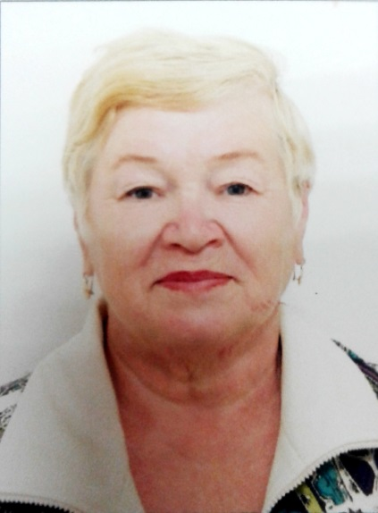
ПРЕДСЕДАТЕЛЬ КОМИТЕТА ТЕРРИТОРИАЛЬНОГО
ОБЩЕСТВЕННОГО САМОУПРАВЛЕНИЯ
МИКРОРАЙОНА № 12 СТ. ТБИЛИССКАЯ
СТАРЫХ АЛЕВТИНА ВАСИЛЬЕВНА
ст. Тбилисская переулок Короткий, 36 А
телефон 8 909 447 53 66

ГРАНИЦЫ УЧАСТКА: УЛ. ПЕРВОМАЙСКАЯ (НЕЧЕТНОЙ СТОРОНЫ) ОТ ДОМА № 41 ДО ДОМА № 87 И (ЧЕТНОЙ СТОРОНЫ) ОТ ДОМА № 58 ДО ДОМА № 126; УЛ. НОВАЯ (НЕЧЕТНАЯ СТОРОНА)ОТ ДОМА № 35 ДО ДОМА № 83; ОТ УЛ. ОКТЯБРЬСКАЯ (НЕЧЕТНАЯ СТОРОНА) ОТ ДОМА № 181 ДО ДОМА № 199 ДО ЖЕЛЕЗНОЙ ДОРОГИ.
УВАЖАЕМЫЕ ЖИТЕЛИ ТБИЛИССКОГО СЕЛЬСКОГО ПОСЕЛЕНИЯ,
ПРОИЗРАСТАНИЕ НАРКОСОДЕРЖАЩИХ РАСТЕНИЙ – КОНОПЛИ И МАКА НА ПРИУСАДЕБНЫХ УЧАСТКАХ ГРАЖДАН И БЕСХОЗНЫХ ЗЕМЛЯХ ОСЛОЖНЯЕТ НАРКОСИТУАЦИЮ НА ТЕРРИТОРИИ ТБИЛИССКОГО СЕЛЬСКОГО ПОСЕЛЕНИЯ ТБИЛИСКОГО РАЙОНА. АДМИНИСТРАЦИЕЙ ТБИЛИССКОГО СЕЛЬСКОГО ПОСЕЛЕНИЯ ТБИЛИССКОГО РАЙОНА СОВМЕСТНО ОТДЕЛОМ МВД РОССИИ ПО ТБИЛИССКОМУ РАЙОНУ, ТБИЛИССКИМ ХУТОРСКИМ КАЗАЧЬИМ ОБЩЕСТВОМ КУБАНСКОГО КАЗАЧЬЕГО ОБЩЕСТВА ПО ТБИЛИССКОМУ РАЙОНУ И ОТДЕЛОМ ОНК ОМВД РОССИИ ПО ТБИЛИССКОМУ РАЙОНУ ПРОВОДИТ МЕРОПРИЯТИЯ, НАПРАВЛЕННЫЕ НА ВЫЯВЛЕНИЕ И УНИЧТОЖЕНИЕ НАРКОСОДЕРЖАЩИХ РАСТЕНИЙ И ОБРАЩАЕТСЯ К ВАМ:
ПОМНИТЕ, ЧТО ПРОИЗРОСТАНИЕ НАРКОСОДЕРЖАЩИХ РАСТЕНИЙ НА ПРИУСАДЕБНЫХ И ПРИДОМОВЫХ УЧАСТКАХ, А ТАКЖЕ ЗЕМЛЯХ АРЕНДОВАНЫХ ЗЕМЛЕПОЛЬЗОВАТЕЛЯМИ (ФЕРМЕРАМИ) ВЛЕЧЕТ ЗА СОБОЙ ОТВЕТСТВЕННОСТЬ ПО ДЕЙСТВУЮЩЕМУ ЗАКОНОДАТЕЛЬСТВУ РОССИЙСКОЙ ФЕДЕРАЦИИ

ПРИ ВЫЯВЛЕНИИ ДАННЫХ ФАКТОВ ОБРАЩАТЬСЯ ПО ТЕЛЕФОНУ ДОВЕРИЯ: 8(86158)2-31-79

